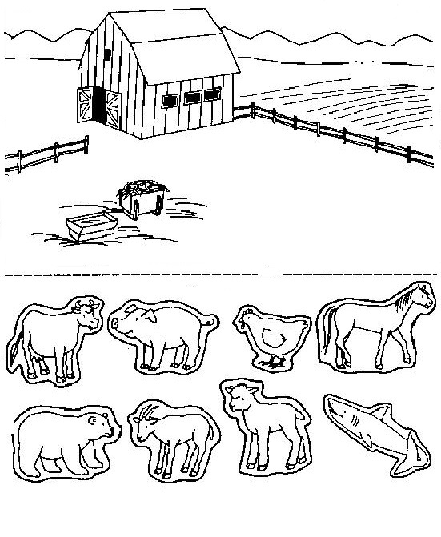
Wytnij nożyczkami te zwierzęta, które mieszkają na farmie i przyklej je w wybranych przez ciebie miejscach. Pokoloruj obrazek.

